안구 건강 저하를 예방하기 위한 밝기 자동 조절 시스템*
방제호O, 전세종, 황석형, 김응희, 김민경
선문대학교 글로벌소프트웨어학과
{wpgh1105, sejong2343, shwang, ehkim, minkyoungkim}@sunmoon.ac.kr

Automated Brightness-adjusting System for Eye and Vision Health
Jeho BangO, Sejong Jeon, Suk-Hyung Hwang, Eung-Hee Kim, Minkyoung Kim
Department of Global Software Engineering, Sunmoon Univercity
요 약
최근 들어 스마트폰, 태블릿PC 등 모바일 디바이스의 보급률과 단위시간별 이용량이 점차 증가함에 따라 다양한 연령층에서 안구 건강이 악화되고 있다. 이러한 문제점을 해결하기 위해 텍스트, 이미지 등의 크기를 조절하여 안구 건조증을 예방하기 위한 시스템들이 연구되어 왔다. 하지만, 안구에 직접적으로 영향을 주는 것은 빛의 세기이므로, 본 논문에서는 모바일 디바이스와 안구 사이의 거리를 측정하여, 거리에 따라 밝기 단계를 자동으로 조절함으로써 사용자의 안구의 건강 악화를 예방하는 방법을 제안한다. 또한, 사용자마다 모바일 디바이스 이용시의 주변 밝기가 다르기 때문에, 주변 환경도 함께 고려한 밝기 조절 시스템을 제안한다.

1. 서 론
스마트폰, 태블릿PC 등 모바일 디바이스 보급률이 증가하면서, 다양한 장소에서 정보 이용의 편리성이 높아지는 대신 안구의 건강은 악화되고 있다. 예를 들면, 유아(2세~10세)들[1]과 청소년들[2]은 낮은 조도(어두운 주변밝기)에서 모바일 디바이스를 이용하거나[3], 디스플레이를 장시간 시청하고[4], 가까운 거리에서의 시청 빈도가 높아짐[5]에 따라 시력이 급격하게 저하되고 있으며, 청년과 중장년층 또한 안구 건조증으로 고통받고 있다[6]. 한 번 시력이 저하되면, 안구 건강의 자연 복구가 불가능하므로, 눈 건강은 치료보다 예방이 더욱 중요하다. 이러한 문제점을 해결하기 위해 텍스트, 이미지 등 크기 조절을 통해 안구 건조증을 예방하기 위한 시스템이 연구 개발되어 왔으나, 안구에 가장 직접적으로 영향을 주는 것은 빛의 세기라는 점을 간과하였다[7].
따라서, 본 논문에서는 모바일 디바이스와 안구 사이의 거리에 따라 밝기 단계를 자동으로 조절해줌으로써, 안구 건강의 악화를 예방하는 시스템을 제안한다. 이때, 밝기 단계는 사용자의 주변 밝기를 고려하여 조절하도록 하고, 밝기가 자주 변경되면 사용자가 불편을 느낄 수 있으므로 일정 주기 마다 변경 가능한 시스템을 제안한다. 부가적으로, 사용자 스스로 자신의 이용패턴을 인지할 수 있도록, 모바일 디바이스 이용거리의 일별 평균을 그래프로 시각화하고, 안구건조증 자가 테스트 기능을 제공하여 예방 확률을 높일 수 있는 시스템을 제안하고자 한다.
제안한 방법은, 안구에 직접적인 영향을 미치는 빛의 세기를 고려하고, 사용자 이용패턴 시각화 및 자가진단 기능을 함께 제공함으로써 보다 본질적 측면에서 안구건강 악화를 예방할 수 있을 것으로 기대한다.
2. 관련 연구
PC 이용자들의 얼굴과 디스플레이 사이의 거리를 측정하여 화면 상의 텍스트 또는 이미지를 적당한 크기로 변환시켜주고, 사용자 이용기록, 특정 거리 이내의 경고 알림 및 안구 운동 등의 기능을 제공하여 안구건조증을 예방하기 위한 시스템이 연구, 개발되었다[8]. 또한 이와 유사하게, 눈의 깜빡임 횟수 측정결과에 따라 청색광 수치를 자동으로 낮추어 주는 시스템도 제안되었다[9].
하지만, 빛의 스펙트럼 중 청색광이 안구건조증과 안구 건강 악화의 가장 중요한 원인이므로, 텍스트와 이미지의 크기를 키우거나 줄인다고 해서 동일 거리상 사용자의 안구에 들어오는 빛의 세기를 줄일 수 없다. 뉴턴의 역제곱 법칙을 고려할 때, 같은 광원(디스플레이)으로부터 같은 거리에 있으면 안구가 받는 빛의 세기는 여전히 변함이 없기 때문이다. 또한, 청색광만을 줄이게 되면 본래의 색상을 회손시켜 색상 파악이 어려울 수 있다.
따라서, 본 논문에서는 사용자의 편의를 고려하여, 스스로 거리를 증가시키지 않더라도, 디스플레이로부터 받아들이는 빛의 세기를 자동으로 감소시키고자 한다.
3. 연구 방법
먼저 위험 범위를 정의하고, 실험을 통해 안전 범위를 선정한다. 그리고, 위험 범위에 분포된 사용자들을 안전 범위로 이동시키기 위한 방법을 제안한다.
3.1 위험 범위 가정과 안전 범위 선정
논문 [5]에서 검사실의 조도가 16lx이고, 검사 시표 조도가 375lx일때, 스마트폰 이용 권장 거리를 약 40cm로 판단하였다. 하지만, 스마트폰의 밝기 정보가 생략되어, 권장 거리 측정치의 적용이 불명확하다. 만약 밝기 단계를 최대치로 증가시키고 40cm에서 이용한다면, 안구에 들어오는 빛의 세기가 증가해 눈의 피로가 누적됨으로써 시력저하 및 안구건조증 등 안구건강이 악화될 가능성이 높다.
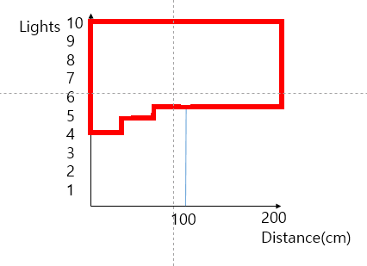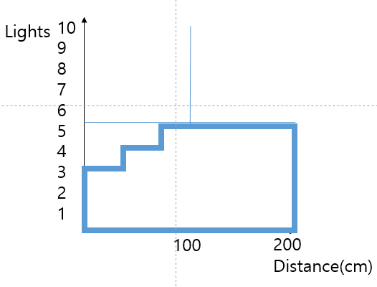
- (b)
[그림1] 모바일 디바이스 이용 거리(x축)와 밝기(y축)에 따른 (a)위험 범위와 (b)안전 범위의 정의

이에 따라, 본 논문에서는 그림1 (a)와 같이 위험 범위를 정의하였다. 즉, 위험 범위는 거리에 비해 밝은 밝기로 디바이스를 사용하는 이용자 집단을 나타낸다. 그림1 (b)는 실험을 통해 불편함과 눈에 피로가 느껴지지 않는 안전 범위를 선정한 결과이다. 이는, 위험 범위에 분포한 사람들을 안전 범위로 이동시켜, 안구에 들어오는 빛의 세기를 줄임으로써 눈의 피로를 완화시키고 안구 건강 악화를 예방하기 위함이다.
3.2 얼굴과 스마트폰 사이의 거리 측정 알고리즘
Triangle Similarity를 이용해 아래와 같은 식을 도출하였다. 얼굴인식 API를 이용해 얼굴을 인식하면, 인식결과를 아래 식에 적용하여 디바이스와 안구사이의 거리(d)를 도출할 수 있다.
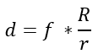

위의 식에서, r은 얼굴을 인식한 박스의 크기이며, R은 실제 사용자의 얼굴 크기, f는 카메라 초점거리, d는 실제 사용자와 카메라 사이의 거리이다. 하지만, 실시간 거리 측정에 대해서는 약간의 조정(calibration)이 필요하기 때문에 우리는 이 공식으로부터 유도한 방정식을 사용하였다[10].
25cm~100cm거리에서 5cm 간격으로 distance error rate를 측정하였다. 또한, 측정 거리마다 어느정도의 오차가 나타나는 지를 확인하기 위해 MAPE(Mean Absolute Percentage Error)를 이용하여 측정결과를 평가하였다. 그림2가 보여주는 바와 같이, 측정거리 오차는 최대 8% 이내이며, 평균이 3% 정도로 그 정확도가 높게 나타났다.
3.3 주변 밝기 정도와 거리에 따른 밝기 조절 알고리즘
주변 밝기 정도를 이용해 어두운 상태와 밝은 상태 두 가지로 분류한다. 산업 안전 보건법 기준 표준 조도에 따르면, 작업 내용에 따라 50lx~1000lx로 정의되어 있다[11]. 제시된 표준 조도를 참조하여, 50lx 이하는 어두운 상태, 50lx 초과는 밝은 상태로 기준을 정하고, 주변 밝기에 따라 디스플레이 자동 밝기 조절 알고리즘을 설계하였다.
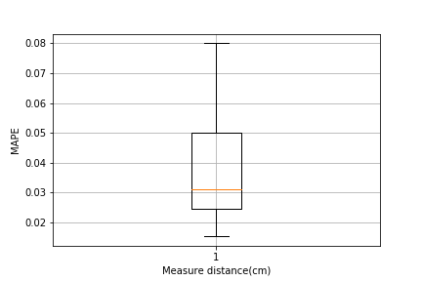
[그림2] 실제거리와 측정거리의 MAPE(y축) boxplot

표1. 주변 밝기가 밝은 상태(400lx)의 실험결과
디스플레이와의 거리 | 밝기 단계
30cm 이하 | 2단계
31~60cm | 3단계
61~90cm | 4단계
91cm 이상 | 5단계

표2. 주변 밝기가 어두운 상태(0lx)의 실험결과
디스플레이와의 거리 | 밝기 단계
30cm 이하 | 1단계
31~60cm | 2단계
61~90cm | 2단계
91cm 이상 | 2단계

밝기 조절 범위는 10단계로 구성되어 있으며, 사용자가 이용하는 적정 밝기 단계를 20대 남성 42명, 여성 12명을 대상으로 영상 시청 실험을 통해 측정하였다. 측정 방법은 논문[8]의 눈 피로도 측정 방법을 참조하고, 사용자 이용 시점의 불편한 정도를 확인하였다.

표1을 통해 거리에 따라 불편함과 눈에 피로가 느껴지지 않는 적합한 거리를 확인할 수 있고, 표2를 통해 어두운 상태에서 밝기 단계는 2단계가 가장 적합하다는 것을 알 수 있다. 하지만, 어두운 상태에서는 얼굴을 인식하지 못하여 거리 측정이 불가능하였다. 따라서, 어두운 상태의 밝기 단계는 2단계로 고정하였다.
4. 시스템 구성
제안하는 시스템은 크게 3가지 기능으로 구성된다. 문제를 해결하기 위한 시스템 동작 부분, 이용한 날(x축)의 평균 거리(y축)를 그래프로 시각화하는 부분, 마지막으로 간단한 안구건조증 테스트와 설문조사 부분으로 구성된다. 간단한 안구건조증 테스트는 누네안과병원 안과 전문의 최철명박사가 언급한 테스트 방법[12]을 참조하였다. 자세한 시스템 동작은 영상[13]을 통해 확인할 수 있다.

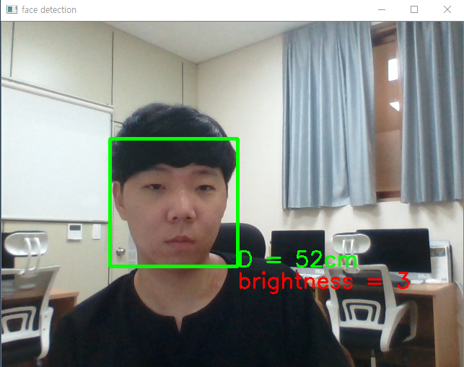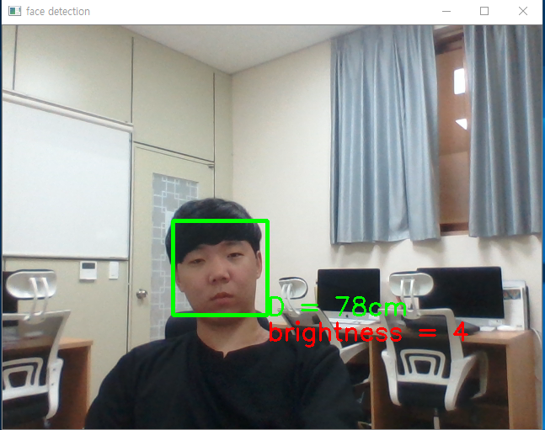
[그림3] 거리(d)와 주변 밝기를 이용한 자동 디스플레이 밝기(brightness) 조절
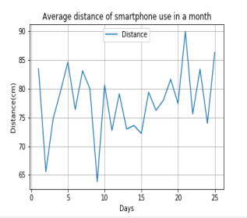
[그림4] 일별(x축) 평균 거리(y축) 시각화 그래프

4.1 거리와 주변 밝기를 고려한 화면 밝기 조절
그림 3을 보면, 측정된 거리와 그 거리에 맞게 자동 조절될 밝기가 표시되어 있다. 사용자가 이용 시 불편함을 느끼지 않기 위해 10분마다 한 번씩 거리와 주변 밝기를 측정하여 화면의 밝기를 자동 조절함으로써 안구 건강의 악화를 예방할 수 있도록 하였다.
4.2 사용자가 이용한 일별 평균 거리 시각화
그림4는, 사용자 시스템 이용 로그를 바탕으로, 일별 평균 거리를 측정하여 그래프로 나타낸 것이다. 이는, 시스템이 아닌 사용자 스스로도 인지할 수 있도록 시각화 함으로써, 앞으로 사용자가 주의를 기울여 스스로 거리를 조절할 수 있도록 유도하고 시스템의 예방 기능을 한 차원 높여줄 수 있다.
4.3 안구건조증 자가 테스트 시스템
Eye blink API를 통해 사용자의 눈 깜빡임을 체크한다. 체크하는 방법은 사용자의 두 눈의 면적을 구한 후, 두 눈 의 면적 평균 값이 특정 Threshold보다 떨어지면 눈 깜빡임을 인식한다[14]. 이 방법을 이용하여 안과전문의 최철명박사가 언급한 20초 동안 눈을 깜빡이지 않고 버티는 간단한 안구건조증 자가 테스트를 시스템화하고, 안암병원 안과 김효명교수가 언급한 간단한 설문조사 7문항[15]을 통해 사용자가 안구건조증의 위험 유무를 그림5와 같은 결과를 통해 파악한다.
5. 결론 및 향후 연구
본 논문에서는, 기존의 이미지, 텍스트 크기를 조절하여 안구 피로도를 줄여주는 방식과 달리, 사용자의 주변 밝기와 이용 거리에 따라 디스플레이의 밝기를 자동으로 조절하여
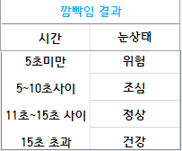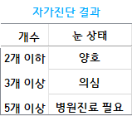
[그림5] 안구건조증 테스트 및 설문조사 결과

안구에 들어오는 빛의 세기를 줄이는 시스템을 제안하였다.
현재는 한 종류의 해상도에만 적용 가능하나, 향후 여러 종류의 해상도에서도 적용가능하도록 시스템을 개선할 예정이다. 또한, 스마트폰과 안구 사이의 거리측정 정확도를 향상시키기 위한 연구도 진행 중이다.
6. 참고문헌
[1]김정희, "초등학생들의 시력장애에 영향을 미치는 요인," 한국안광학회지, 제5권 제2호, p.79-85, 2000.12.
[2]이지연 외 3인, "노안 인구의 눈 건강을 위한 스마트폰 텍스트 크기 조절 인터랙션", 한국HCI학회 학술대회, 제2권, pp.883-886, 2017.02.
[3]김봉환 외 6인, "낮은 조도에서 스마트폰 시청 후 시력변화", 한국안광확회지, 제19권 제1호, pp.105-109, 2014.03.
[4]신희선, 오진주, "학령기 아동의 시력저하 실태 및 관련 요인", 한국아동간호학회, 제8권 제2호, pp.164-173, 2002.04. [5]김봉환 외 6인, "스마트폰 사용이 원거리 교정시력과 굴절 이상 변화에 미치는 영향", 한국안광학회지, 제17권 제3호, pp.305-309, 2012.09.
[6]한승희, 김은영, "OSDI 설문지를 이용한 안구건조증 유병률과 관련요인", 한국산학기술학회 논문지, 제17권 제10호, pp.93-103, 2016.10.
[7]김창진 외 4인, "국제표준에 의거한 청색광차단렌즈의 청색광 차단율 및 시감투과율 평가", 한국안광학회지, 제19권 제2호, pp.135-143, 2014.06.
[8]고수인 외 9인, "장시간 PC 를 사용하는 사용자들을 위한 눈 건강 관리 서비스", 한국HCI학회 학술대회, 제1권, pp.509-516, 2016.01.
[9]박상호 외 4인, "얼굴인식 알고리즘을 이용한 눈의 피로 감소 시스템", Proceedings of KIIT Conference, 제12권, pp.398-399,2017.12.
[10]https://istiaqmahbub.wixsite.com/embedded/distance-measurment
[11]한국산업안전보건공단, 사업장의 조명에 관한 기술지침, 2011
[12]https://tv.zum.com/play/621359
[13]https://youtu.be/0JeJ8m2TXrI
[14]Tereza Soukupova and Jan ´ Cech, "Real-Time Eye Blink Detection using Facial Landmarks", 21st Computer Vision Winter Workshop, pp.3-5, 2016.02.
[15]http://m.kumc.or.kr/introduction/healthtvVodView.do?BNO=10&cPage=3&BOARD_ID=B040&TYPE=IMAGE

  *본 연구는 과학기술정보통신부 및 정보통신기획평가원의 SW중심대학지원사업의 연구결과로 수행되었음(2018-0-01865)

